**检测工具使用说明**

——kp2p_check_tool_win32_v1.0

修改记录：

|  |  |  |
| --- | --- | --- |
| 日期 | 作者 | 说明 |
|  |  | 版本号：v1.0 |
|  |  |  |
|  |  |  |
|  |  |  |

目录

一．安装检测工具 4

二．使用前准备 4

三．工具使用 4

四．后续功能拓展 11

# 一．安装检测工具

获取安装文件check_tool_win32.exe C:\Users\yaawui34\AppData\Roaming\Tencent\Users\2675170016\QQ\WinTemp\RichOle\YY70$%3K6}H5HGF35Q$D(5M.png

点击安装，可自定义选择安装目录，安装完成后会自动生成桌面快捷方式，如下图所示：

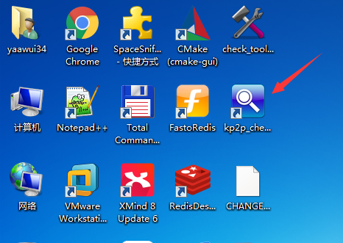

点击即可使用工具。

# 二．使用前准备

服务鉴权准备

使用者需要提供测试电脑mac地址以及使用者真实姓名至协议组，经过协议组授权后，从而获取相应的用户名跟密码，使用者输入所获取的用户名和密码，进行登录鉴权，方可开始使用相关测试功能。

获取本机mac地址方式：

* 命令方式：

键盘按win+R，输入cmd，打开命令窗口，输入ipconfig /all，获取mac地址。

如下图所示：

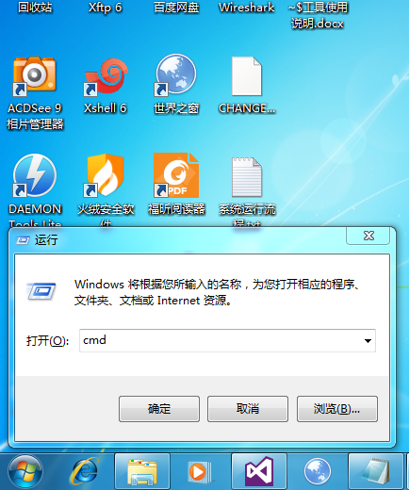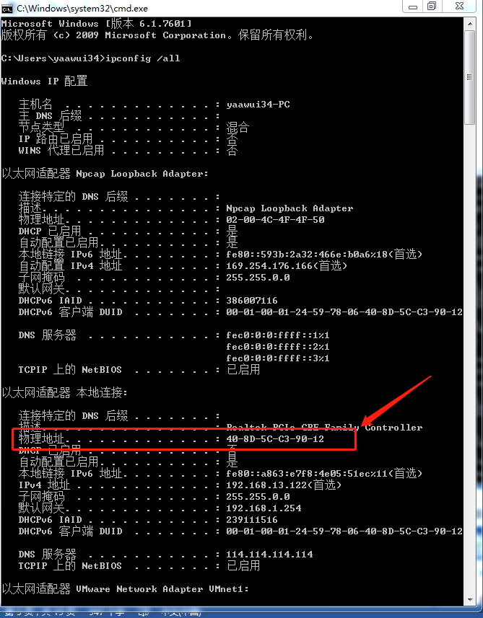

* 手动方式：

打开控制面板-》网络和Internet-》网络和共享中心-》更改适配器，可看到相应的网卡信息，选中所需授权，右击鼠标，点击状态，或是直接双击左击鼠标，如双击本地连接，弹出本地连接转改，点击详细信息，即可看到mac地址信息，如下图所示：

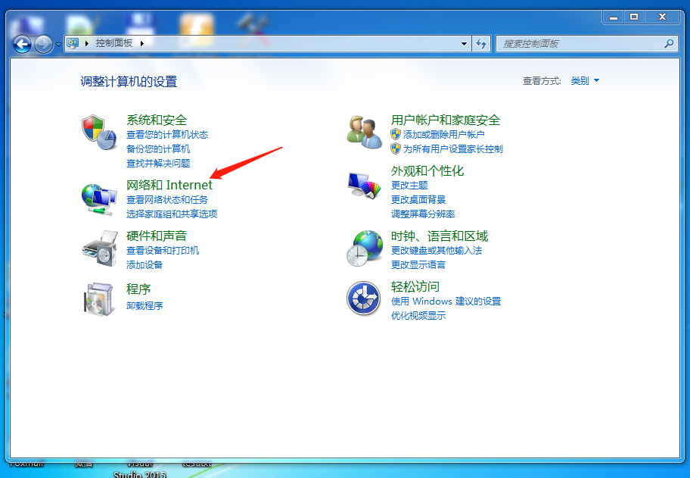

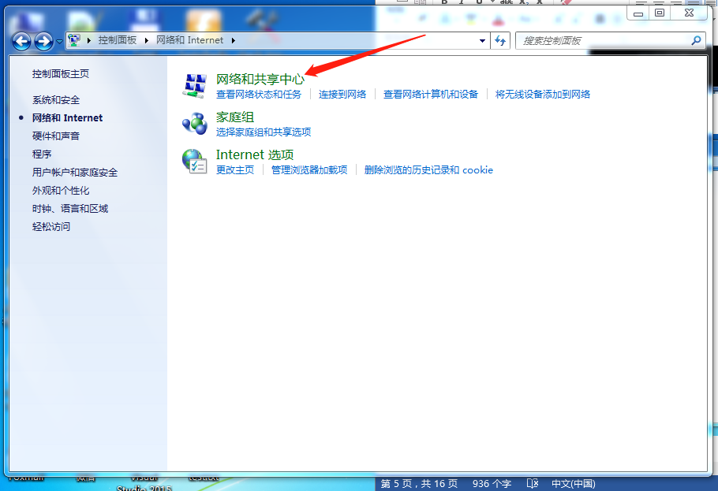

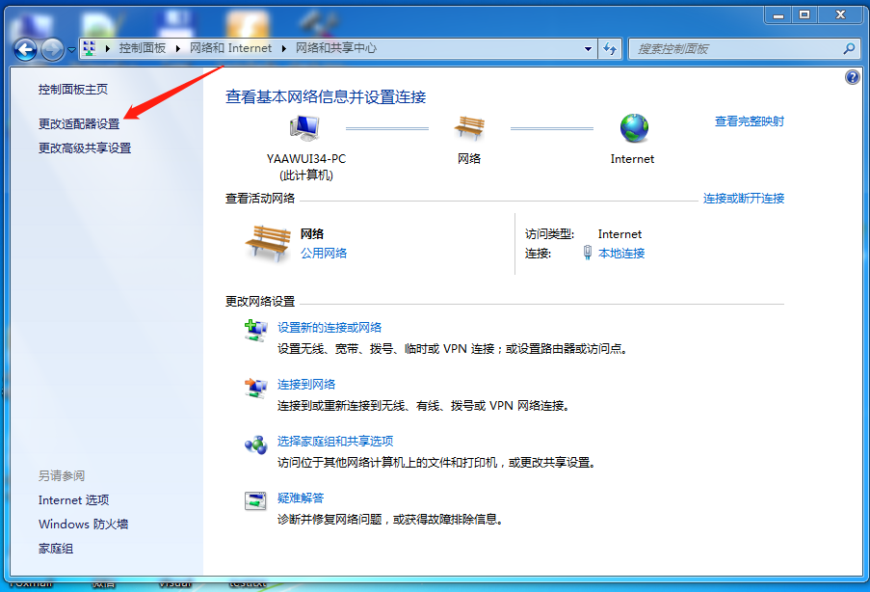

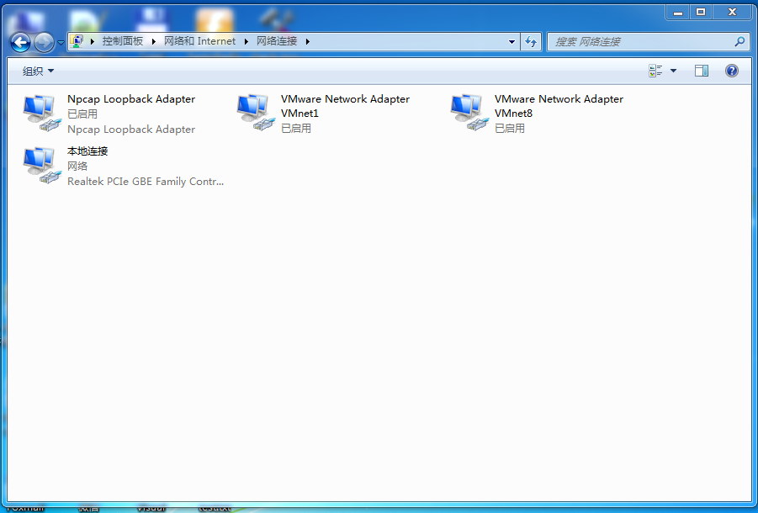

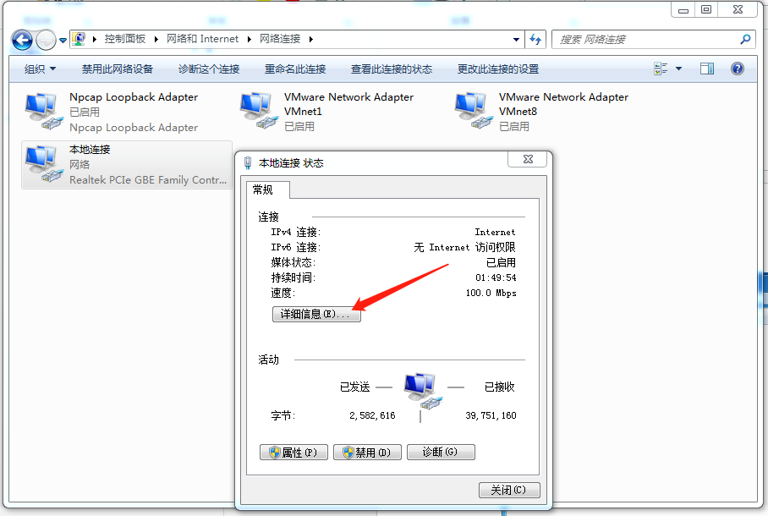

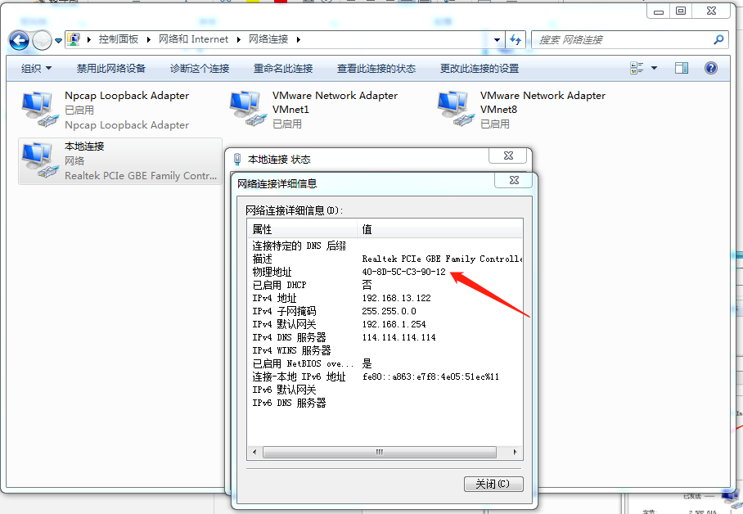

# 三．工具使用

打开检测工具，如用户未登录鉴权成功，则无法开启相应测试功能。

如下图所示：

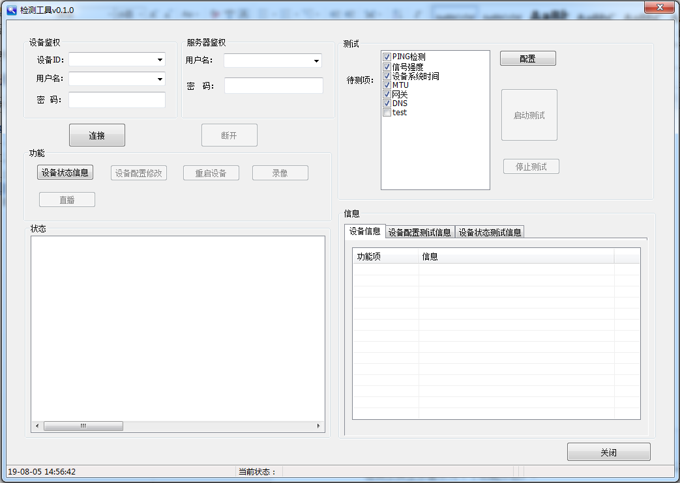

工具介绍

检测工具主界面分为7个功能分区：

* 设备鉴权
* 服务鉴权
* 特定功能
* 测试配置启动
* 测试状态实时显示
* 测试数据实时显示
* 状态栏当前状态显示

如下图所示：

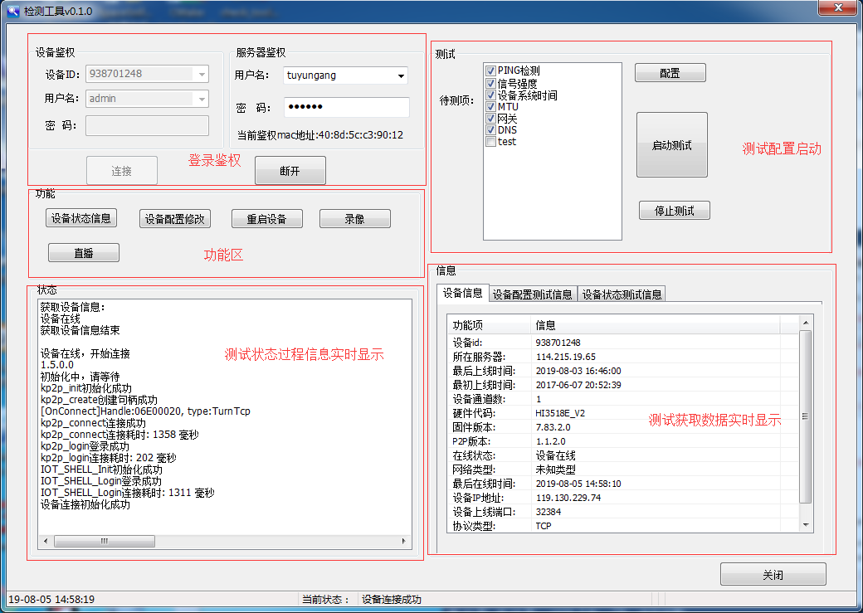

用户输入设备ID，用户名和密码进行登录设备鉴权，输入完成后点击连接按钮，根据设备ID，获取改设备配置状态信息，如上图所示，并检测改设备是否在线，如在线的话，开始连接该设备。连接成功失败会有相应的信息都会实时显示出来。登录设备鉴权成功后方可开始测试，相应测试功能开启，也可断开连接退出登录，则测试功能无法使用。

如下图所示：

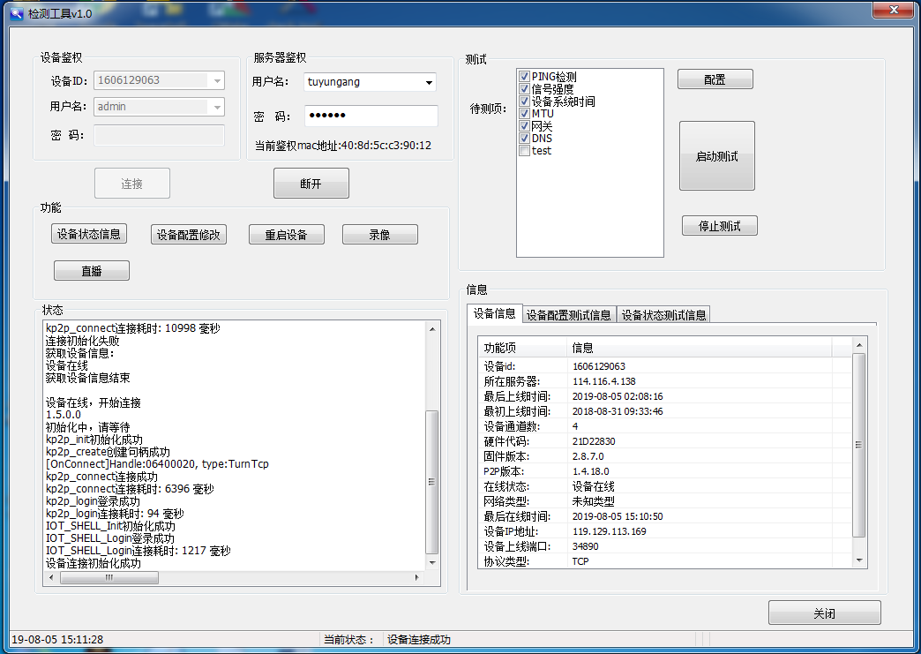

登录设备鉴权成功后，可配置ping相应的测试参数，如下图所示：

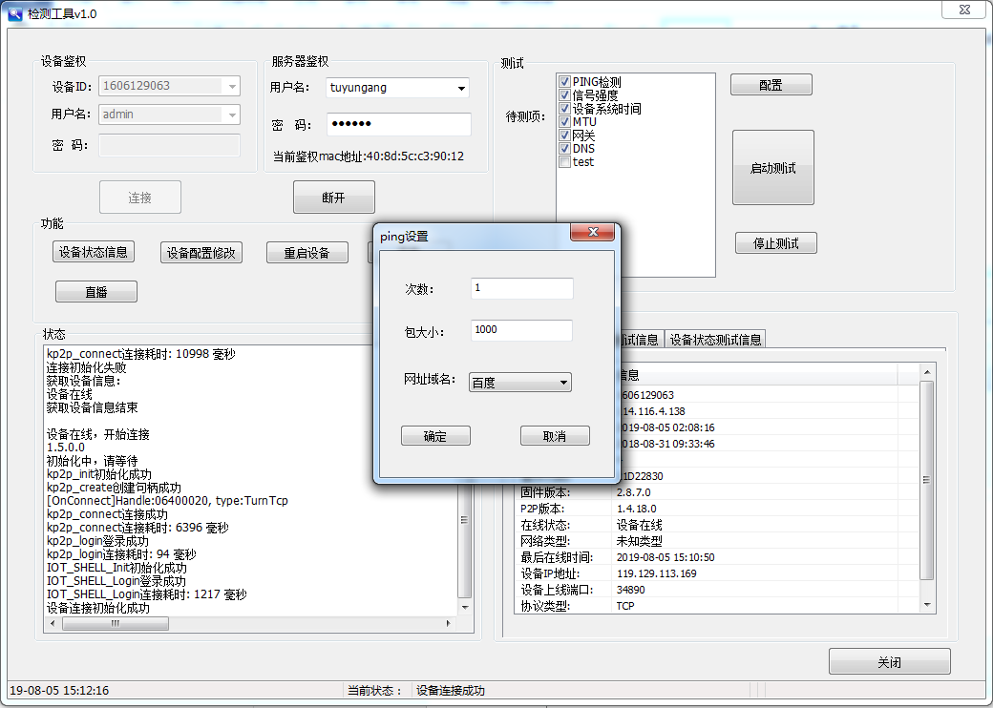

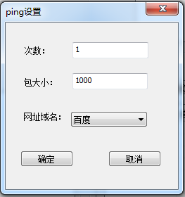

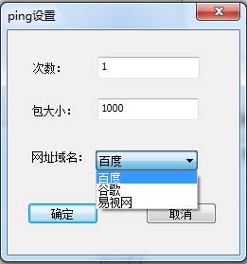

配置完成后，输入服务鉴权用户名和密码，选择需要检测的测试项，点击启动测试按钮开始测试，测试状态和数据都会实时的显示，当前本机服务鉴权的mac地址也会实时显示。

如下图所示：

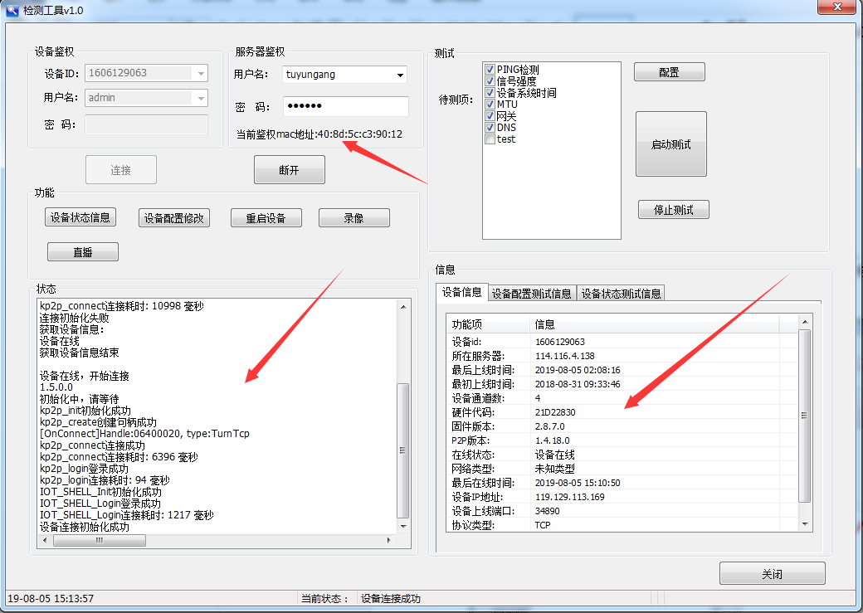

测试过程中，用户再次点击启动测试按钮，会出现”正在测试中，请等待“字样的信息提示，如下图所示：

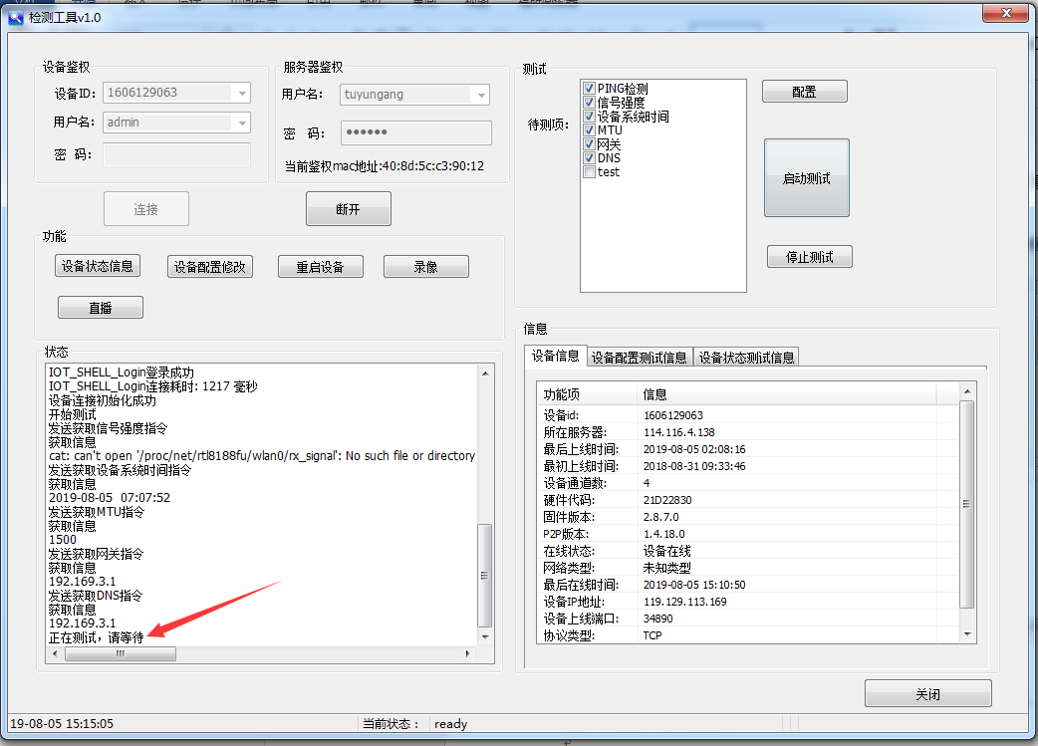

测试结束后，如需想查看单个测试项结果，点击可以查看详细内容，可同时查看多个结果，如下图所示：

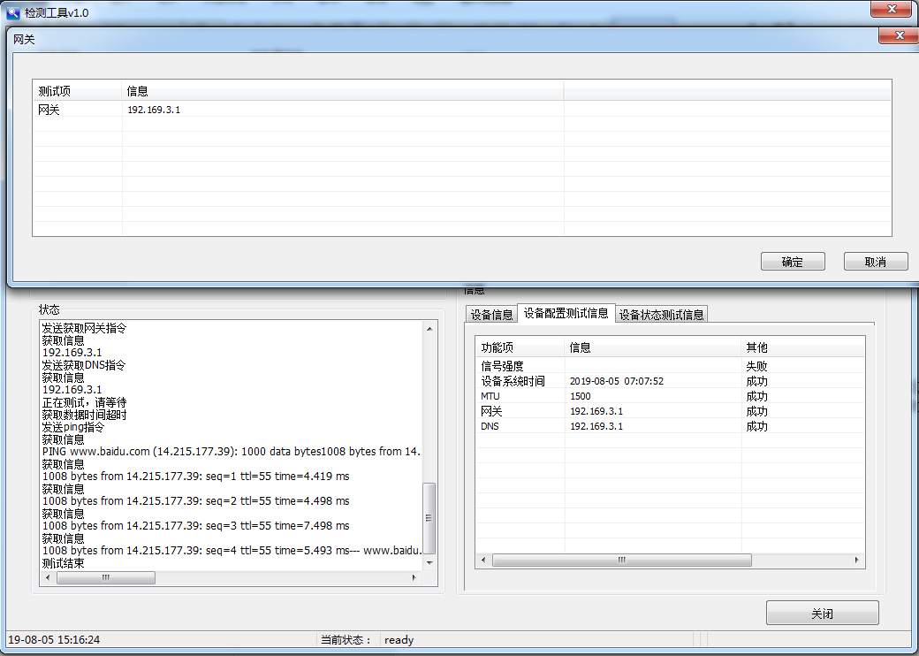

设备状态信息查询

点击设备状态信息按钮，可输入任意设备ID，查询改设备ID的配置状态信息，比如设备是否在线，版本信息等等，如查询成功会在列表当中显示设备信息，并提示查询成功，同样查询失败，会有失败提示。

如下图所示：

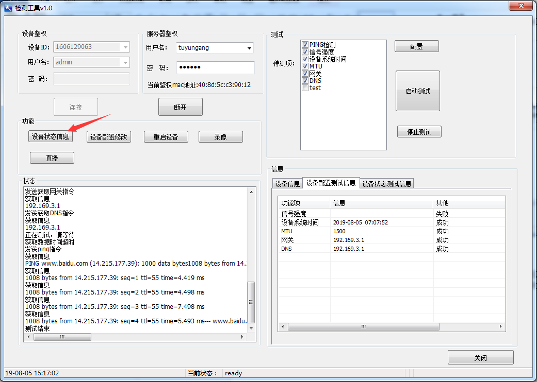

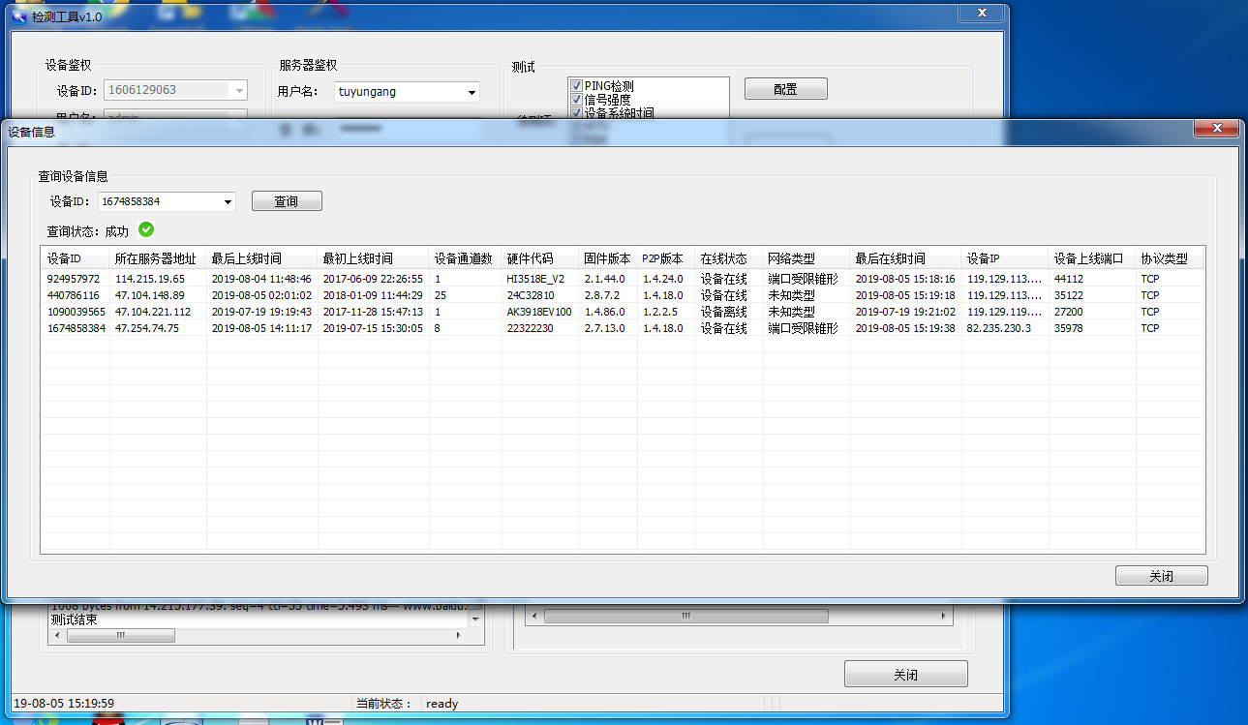

设备配置修改功能

点击设备配置修改按钮，可查看当前的配置参数信息，如需修改相应的配置参数，输入需要修改的数据，点击确认按钮，会有二次确认，确认需要修改后，会实时显示修改前后的配置参数的信息。

如下图所示：

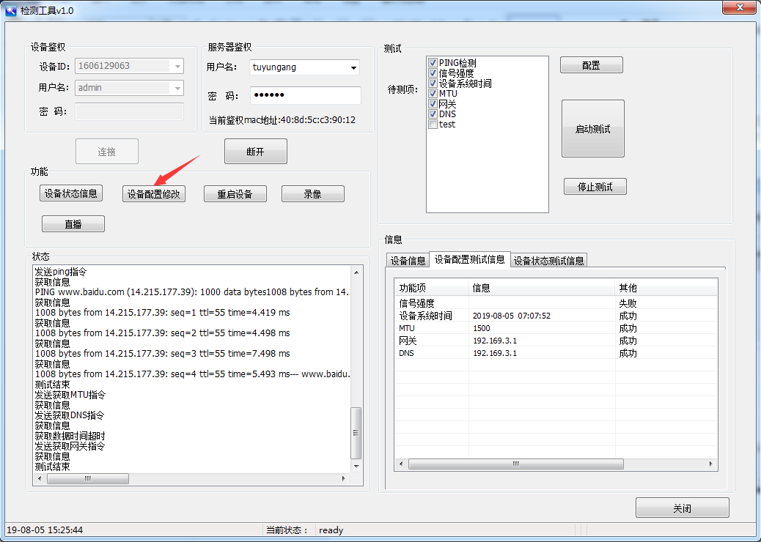

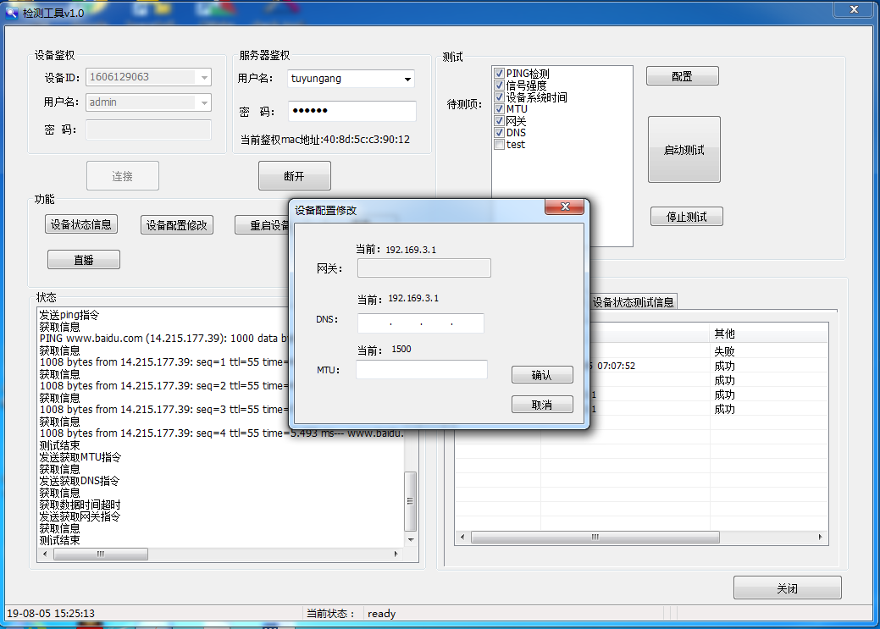

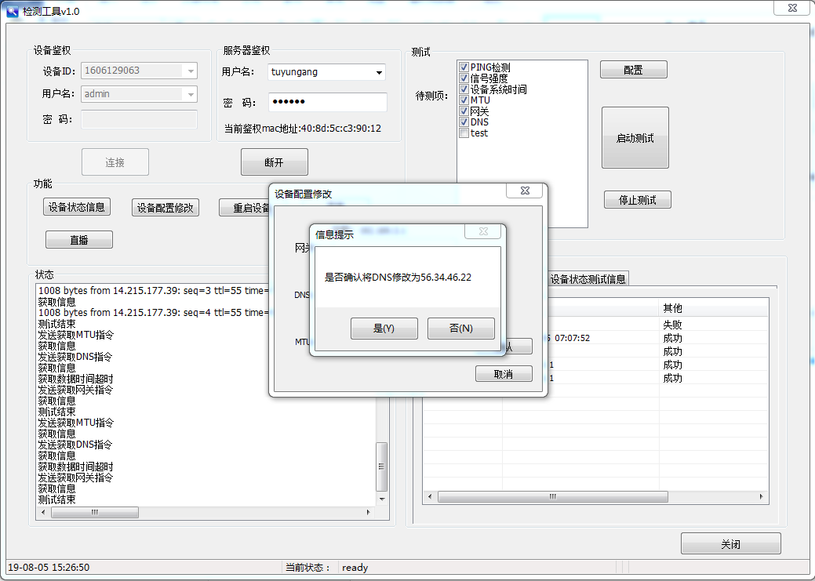

重启设备功能

点击重启设备按钮，设备重启，断开连接，后续无法进行测试。

如下图所示：

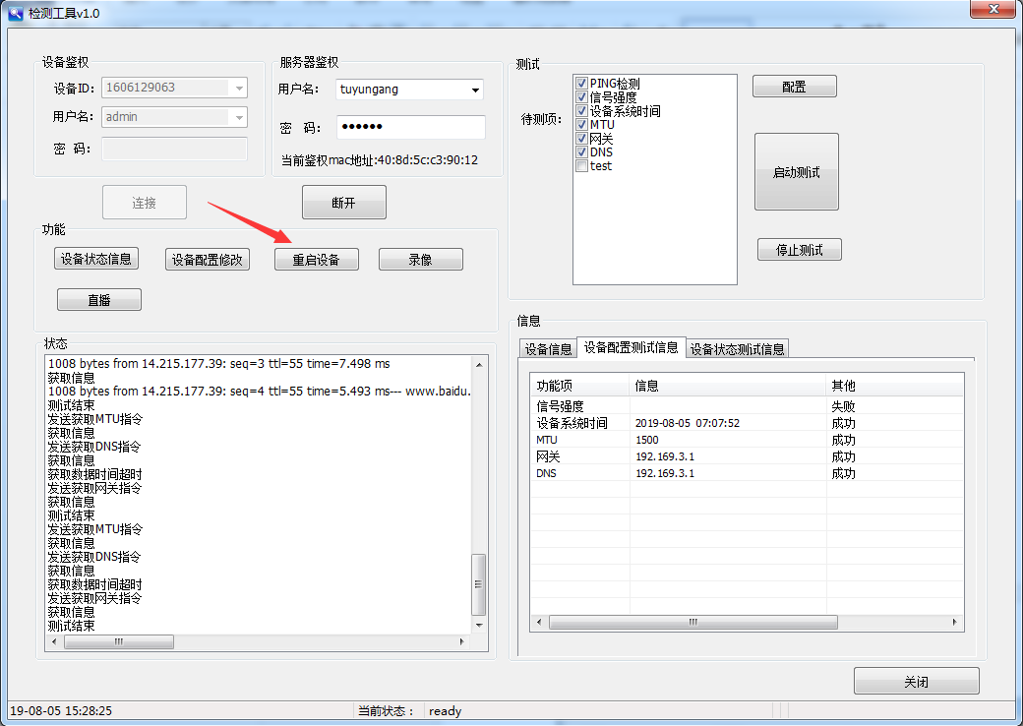

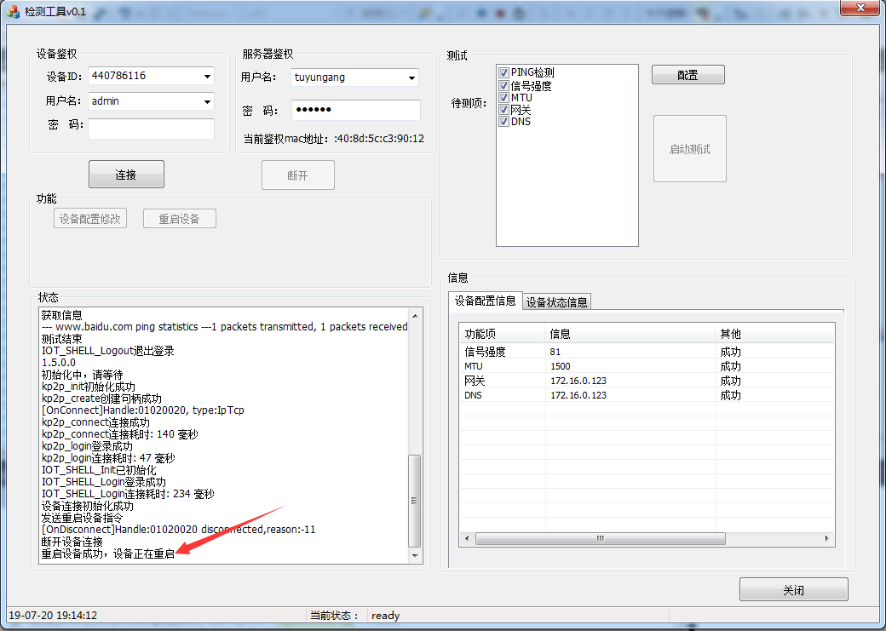

重启后，用户如需以该设备ID再次进行登录，需等待一段时间方可再次登录该设备，点击连接按钮，会出现“该设备正常重新启动中，请等待“字样的信息提示，如下图所示：

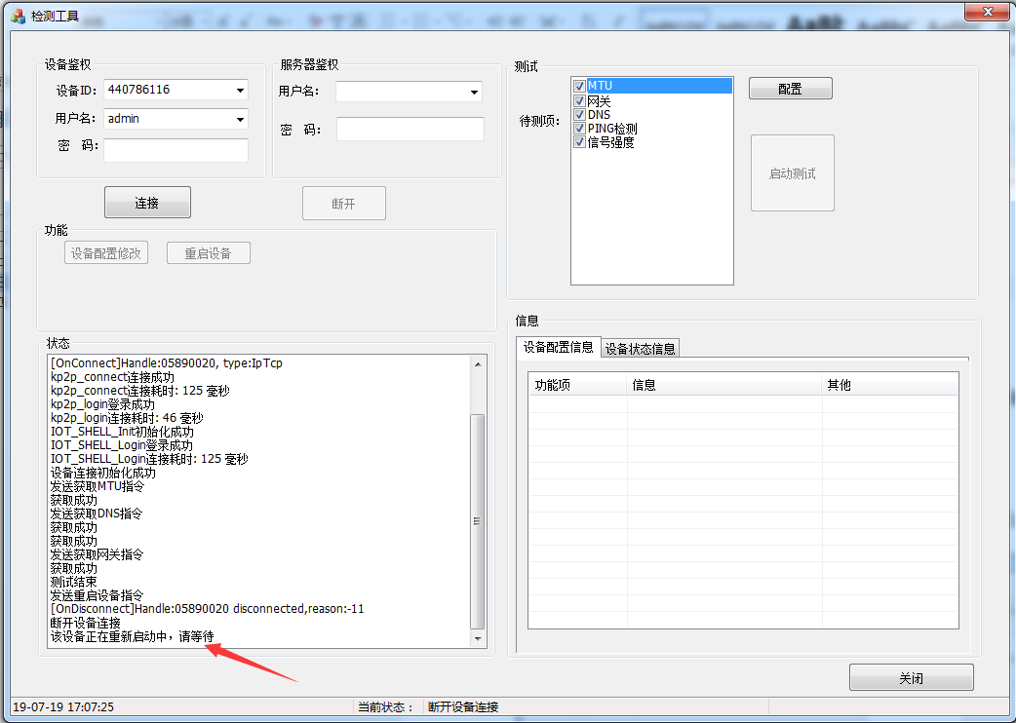

录像测试功能

点击录像按钮，进入录像测试界面，先点击查询按钮，查询当前测试设备ID，是否有存在录像文件，如存在会以列表的形式显示出来，如需播放录像文件，可有两种方式，一是直接点击播放按钮，先设置好录像播放条件，如时长，通道，开始结束时间，配置好后，再点击播放；二是再录像文件列表，双击选中的行，即可播放，相应的播放条件信息也会覆盖。播放的过程中，会有播放进度条可实时了解播放进度，同时也会有相应的统计信息和播放时间实时显示，如有需要可点击停止按钮，即可停止播放。

如下图所示：

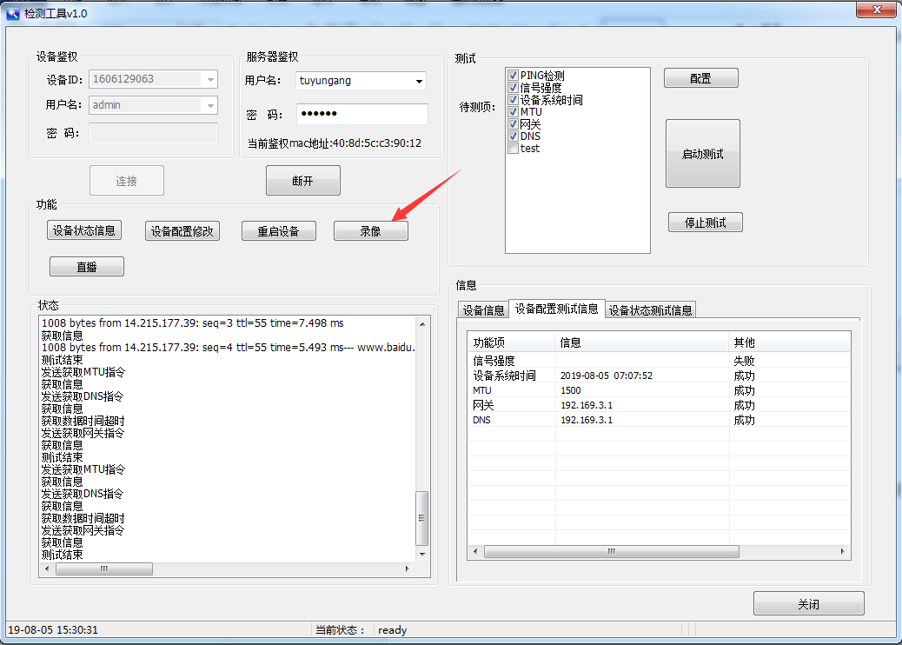

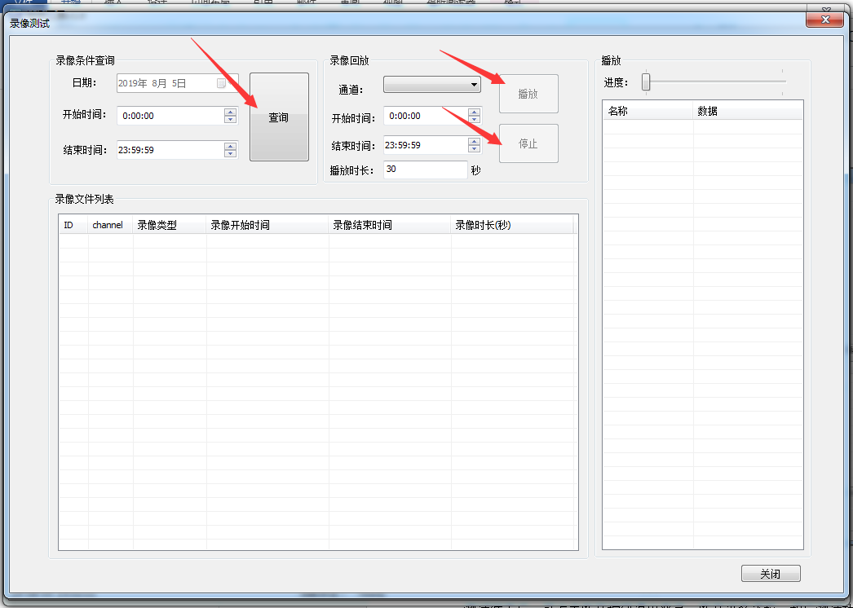

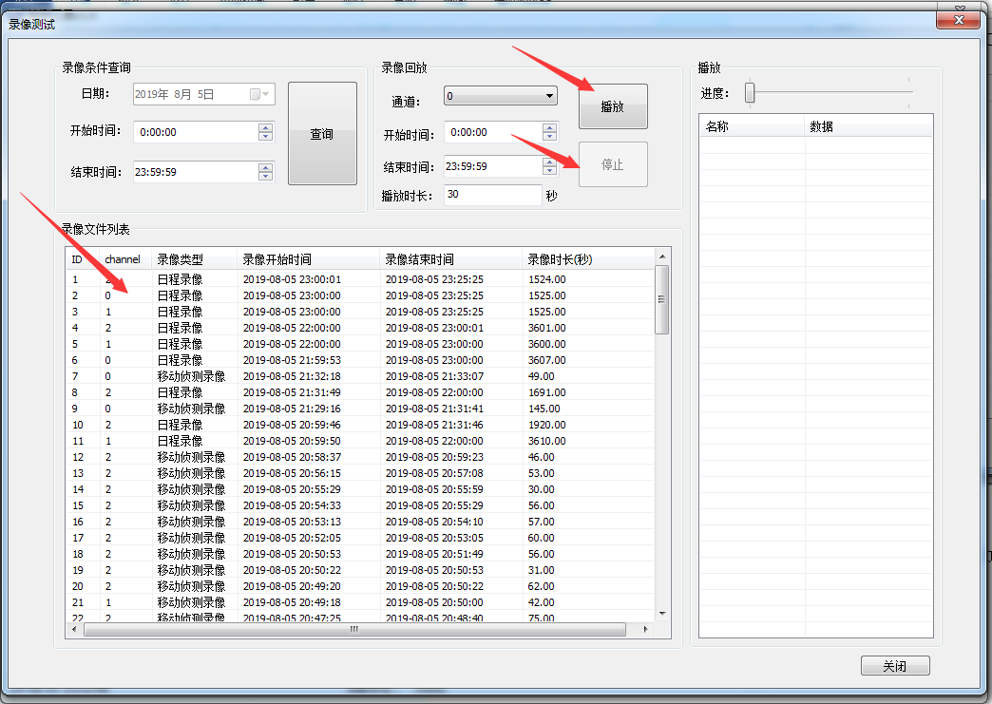

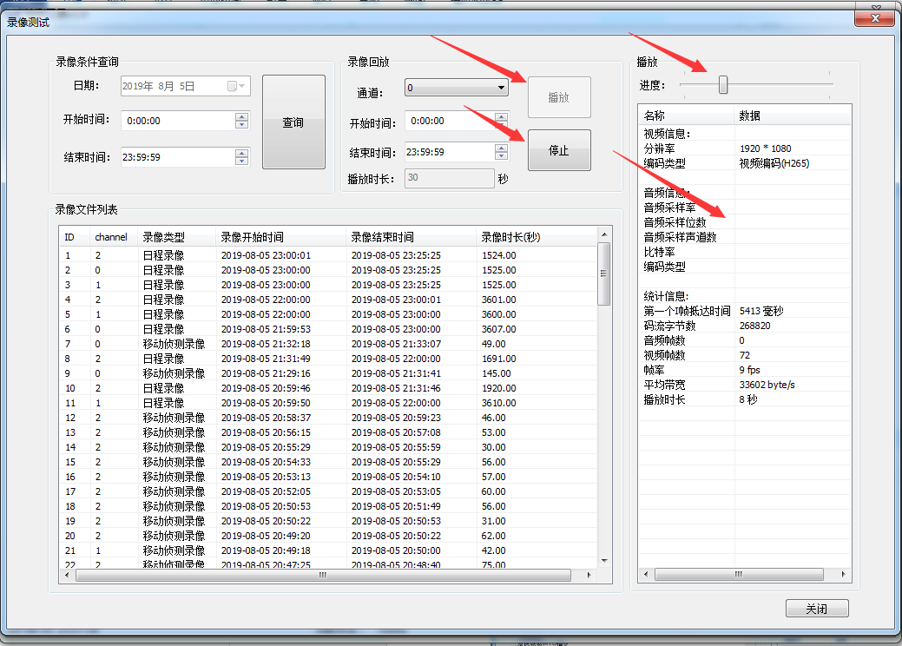

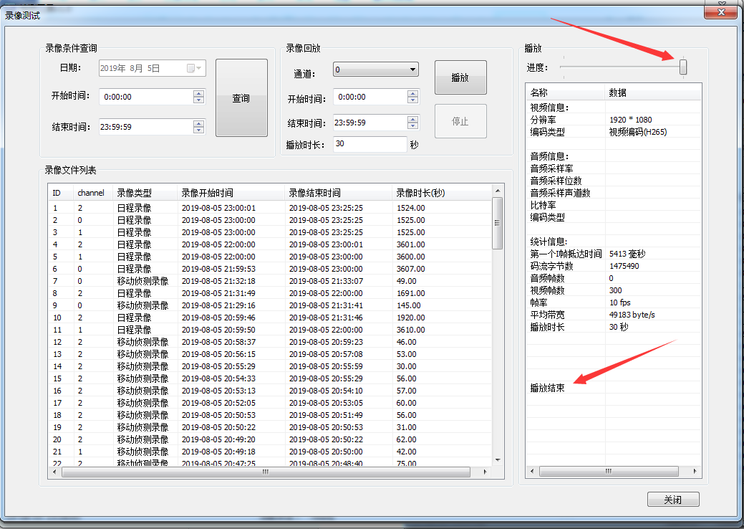

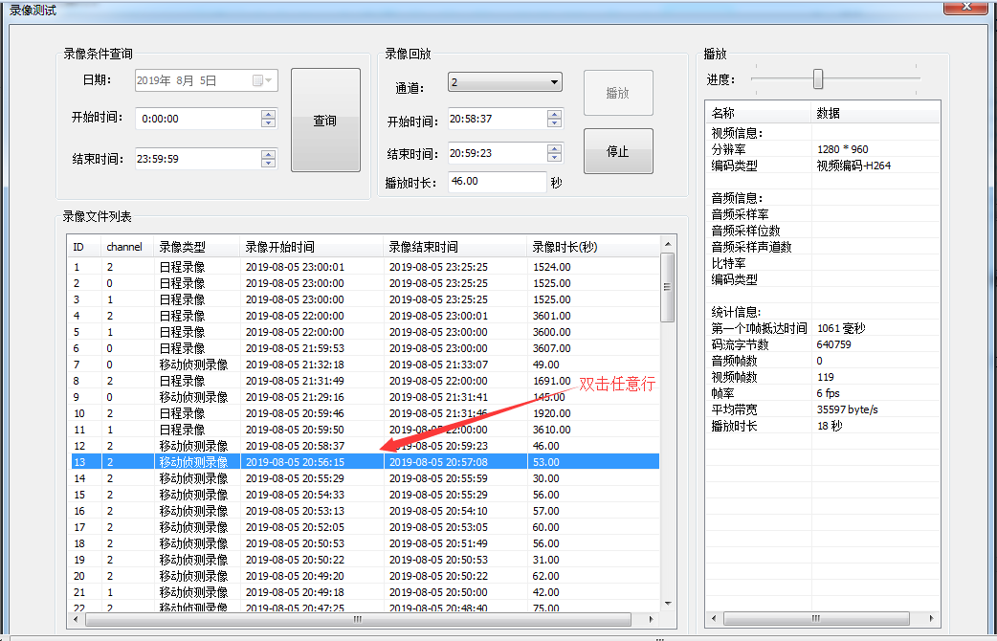

直播测试功能

点击直播按钮，进入直播测试界面，可配置通道和播放时长，点击播放按钮，即可对当前设备ID的设备进行直播，相应的播放信息会实时显示，以及统计信息，同样会有播放进度条实时显示播放进度，如需停止播放，可点击停止按钮即可结束播放，结束播放后，会有相应的提示信息。

如下图所示：

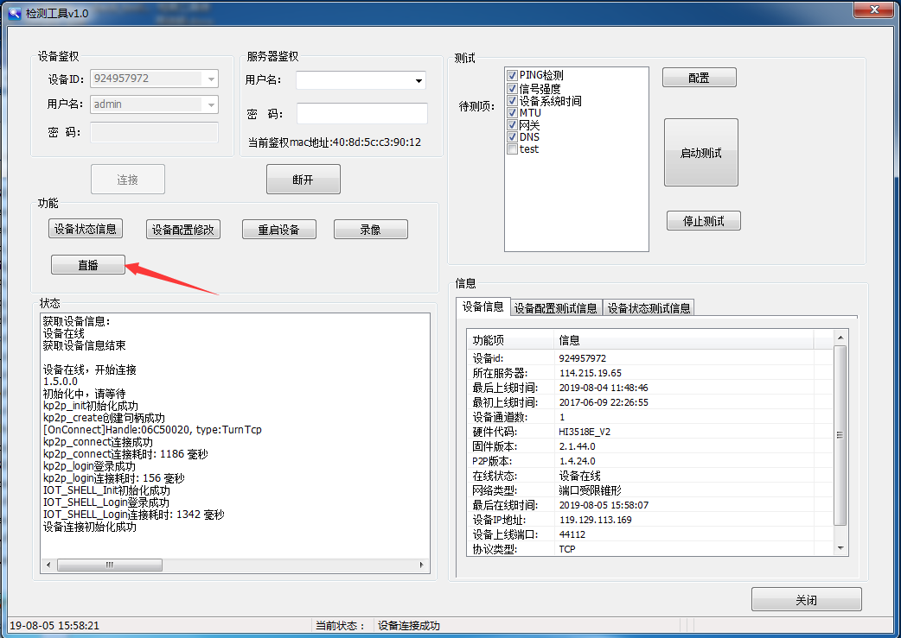

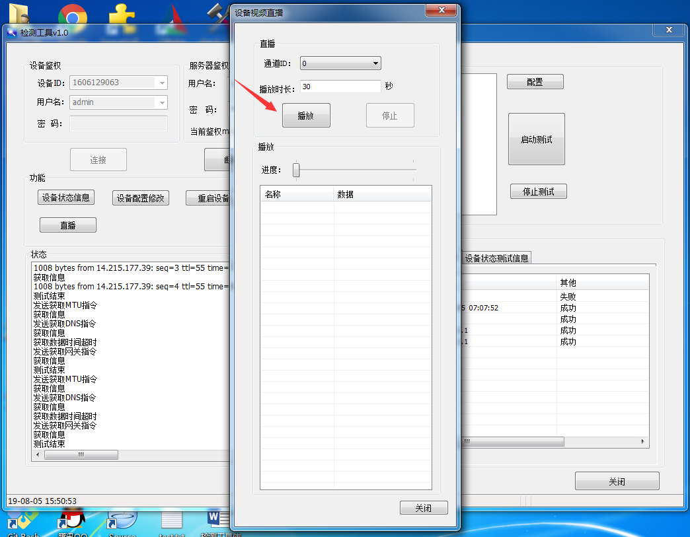

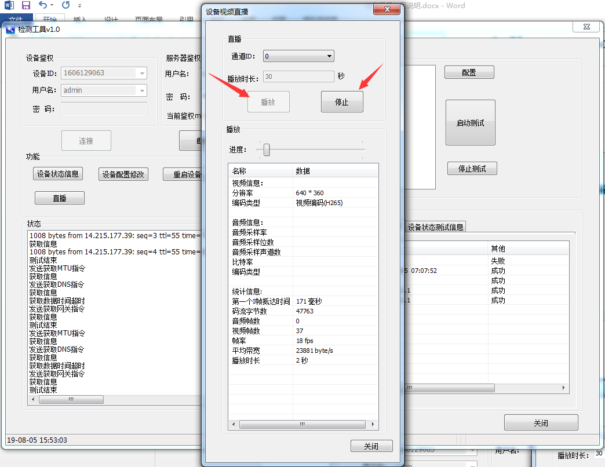

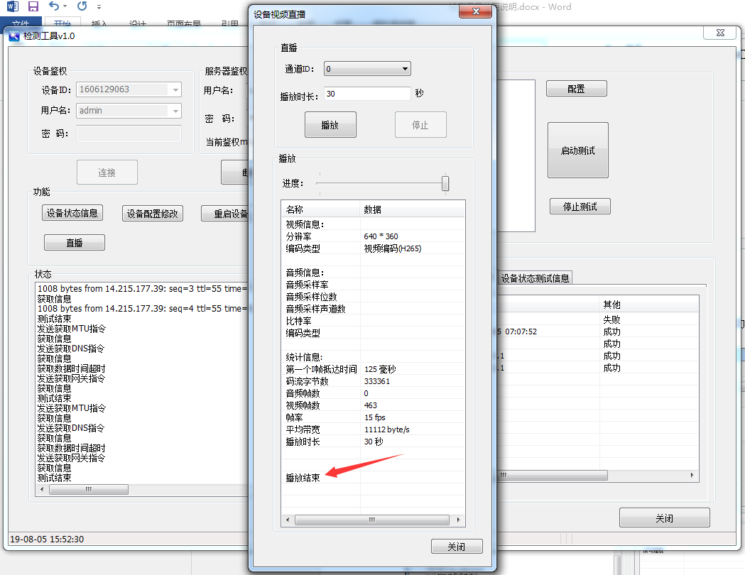

测试结束后，可点击断开按钮退出登录，断开设备连接，相应测试功能无法启用，如下图所示：

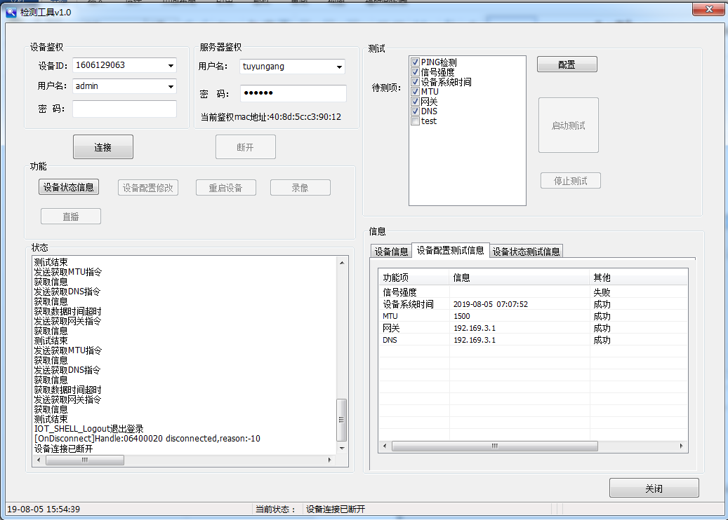

# 四．后续功能拓展

略